УПРАЎЛЕННЕ ПА АДУКАЦЫІ, СПОРЦЕ І ТУРЫЗМе
ДЗЯРЖЫНСКАГА РАЙВЫКАНКАМА

ДЗЯРЖАЎНАЯ ЎСТАНОВА ДАДАТКОВАЙ АДУКАЦЫІ
“ЦЭНТР ТВОРЧВСЦІ ДЗЯЦЕЙ І МОЛАДЗІ ДЗЯРЖЫНСКАГА РАЁНА”

МАЯ ЭКАЛАГІЧНАЯ ТОРБАЧКА І КАМПАНІЯ

ТВОРЧЫ ПРАЕКТ

Дзяржынск, 2019
Змест

Уводзіны……………………………………………………………………………4
Актуальнасць, мэты і задачы праекта…………………………………………….5
Умовы рэалізацыі праекта…………………………………………………………7
Этапы рэалізацыі праекта………………………………………………………….7
Структура праекта………………………………………………………………….8
Змест дзейнасці……………………………………………………………………..8
Вынікі рэалізацыі праекта…………………………………………………………10
Заключэнне…………………………………………………………………………11
Літаратура…………………………………………………………………………..12
Дадатак 1. Метадычная распрацоўка “Экалогія і Я”
Дадатак 2. Метадычная распрацоўка “ Майстар-класс па шыццю экалагічнай торбачкі”
Дадатак 3. СD-R Фотасправаздача
Дадатак 4 СD-R Відэаролік “МЭТА – мая экалагічная торбачка адмысловая”

Уводзіны

Наша будучыня залежыць ад нашых дзяцей. І толькі ад нас, дарослых, залежыць, якімі яны стануць нашы дзеці. Таму ўжо з маленства неабходна шмат часу адводзіць на выхаванне падрастаючага пакалення па захаванню лепшых традыцый беларускага народу. А належны лад жыцця забяспечыць захаванне прыродных рэсурсаў.
У ХХІ стагоддзі экалагічны стан планеты стаў глабальнай праблемай сусветнага масштабу, якую імкнуцца вырашыць вучоныя многіх краін свету.
Вырашэнне дадзенай праблемы павінна быць усебаковай, таму ў Цэнтры творчасці дзеяцей і моладзі Дзяржынскага раёну надаецца вялікая ўвага павышэнню экалагічнай культуры падрастаючага пакалення.
Праект «Мая экалагічная торбачка і кампанія» («МЭТіКа») прадугледжвае шэраг мерапрыемстваў па азнаямленню з навакольным светам краіны праз Чырвонаю кнігу Рэспублікі Беларусь. А стварэнне дзецьмі адмысловай экалагічнай торбачкі сумесна з бацькамі становіцца невялікім крокам на шляху павышэння экалагічнай культуры насельніцтва.
Навізна плануемай работы заключаецца ў спалучэнні сумеснай дзейнасці бацькой і дзяцей на шляху стварэння сацыяльна значнага аб'екта творчага характару.
У выніку работы над праектам плануецца прыцягнуць увагу дарослых і дзяцей да праблемы забруджвання навакольнага асяроддзя і, па-магчымасці, знізіць спажыванне пластыкавых пакетаў шляхам стварэння асабістай шматразовай торбачкі. Стварэнне і дэманстрацыя відэароліка па гэтай тэме дапаможа схіліць у бок экалагічнага ладу жыцця ячшэ больш неабыякавых людзей.
Праект будзе цікавы усім, хто адказна ставіцца да будучыні нашай краіны, а таксама педагогам дадатковай адукацыі, настаўнікам працоўнага навучання.
Ключавыя словы: экалагічны стан, экалагічная культура, мэты устойлівагаразвіцця, шматразовыя торбы.

Актуальнасць праекта

Экалагічныя праблемы – гэта выклік розуму чалавека. Пазбегнуць іх немагчыма, іх можна толькі пераадолець. Прычым, пераадолець намаганнямі кожнага чалавека і кожнай краіны ў цесным супрацоўніцтве дзеля вялікай мэты захавання магчымасці жыць на Зямлі. У ліку найважнейшых шляхоў вырашэння экалагічных праблем большасць даследчыкаў вылучае ўкараненне экалагічна чыстыхт і безадходных тэхналогій, павелічэнне колькасці ачыстных збудаванняў, рацыянальнае размяшчэнне вытворчасці і выкарыстанне прыродных рэсурсаў.
Парушэнне азонавага слоя, знікненне лясоў, пагаршэнне стану атмасферы, урбанізацыя жыцця, радыёактыўныя і электрамагнітныя забруджванні, утварэнне смогу, вялікая колькасць неперапрацаваных адходаў, кліматычныя змены. За час свайго існавання, і асабліва ў ХХ стагоддзі, чалавецтва “ўхітрылася” знішчыць каля 70 працэнтаў усіх прыродных экалагічных сістэм на планеце. Як сцвярджаюць спецыялісты, праз 30–50 гадоў пачнецца незваротны працэс, які на мяжы ХХІ–ХХІІ стагоддзяў прывядзе да глабальнай экалагічнай катастрофы. Таму сёння асаблівую важнасць набывае вывучэнне і распаўсюджванне ведаў пра крытычны стан навакольнага асяроддзя з мэтай яго змены і паляпшэння.
Менавіта з гэтай нагоды у верасні 2015 г. дзяржавы-сябры ААН прынялі Парадак дня ў галіне ўстойлівага развіцця на перыяд да 2030 года. (Парадак-2030)
Складнікамі Парадку з'яўляюцца 17 Мэтаў устойлівага развіцця (МУР) і 169 падпарадкаваных ім задачаў, якія неабходна дасягнуць да 2030 года..
Прыняцце Парадку-2030 запатрабавала ад усіх дзяржаў перагляду і канкрэтызацыі нацыянальных планаў і механізмаў дасягнення ўстойлівага развіцця грамадства з улікам МУР.
Беларусь аддана працуе ў накірунку ажыццяўлення Парадку-2030 і ўжо зрабіла шэраг важных крокаў для яго рэалізацыі на нацыянальным узроўні. (1)
Але, відавочна, найважнейшай умовай вырашэння экалагічных праблем, якія паўсталі перад цывілізацыяй, з’яўляецца павышэнне экалагічнай культуры чалавека, сур’ёзную экалагічную адукацыю і выхаванне. І такая адказнасць за будучыню дзяцей першапачаткова ўскладаецца на педагогаў і бацькоў.
Мэты ўстойлівага развіцця (МУР) – шэраг задач, што тычацца будучага міжнароднага развіцця.(2)
Згодна 12 мэце, якая прадугледжвае забеспячэнне пераходу да рацыянальных мадэлей спажывання і вытворчасці, “чакаецца, што цягам наступных двух дзесяцігоддзяў колькасць людзей, якія належаць да сярэдняга класу, у свеце будзе расці. Такое становішча спрыяе росквіту дабрабыту асобных людзей, але яно прывядзе да павелічэння попыту на і без таго абмежаваныя прыродныя рэсурсы. Неабходна зменшыць аб'ём вытворчасці адходаў, задумацца над тым, што вы набываеце, і, па магчымасці, выбіраць экалагічна ўстойлівыя варыянты.
Зменшыць аб'ём вытворчасці адходаў можна рознымі спосабамі: напрыклад, не выкідаць ежу або знізіць спажыванне пластыка — аднаго з асноўных забруджвальнікаў Сусветнага акіяна. Выкарыстанне шматразовых торбаў, адмова ад выкарыстання пластыкавых саломінак і перапрацоўка пластыкавых бутэлек – гэта добры штодзённы спосаб зрабіць свой унёсак ў паляпшэнне экалагічнага стану наваколля.(3)
Адной з экалагічных праблем сучаснасці з'яўляецца праблема захавання біялагічнай разнастайнасці Зямлі.
Біяразнастайнасць, або біялагічная разнастайнасць, – гэта разнастайнасць усіх формаў жыцця на Зямлі – жывёл, раслін, грыбоў. Галоўнымі пагрозамі для біяразнастайнасці з боку чалавека з'яўляюцца страта асяроддзя пражывання і дэградацыя відаў у выніку развіцця сельскай гаспадаркі і інфраструктуры, празмерная эксплуатацыя і забруджванне прыроды. (4)
«Чырвоная кніга Рэспублікі Беларусь» - афіцыйны даведнік аб стане рэдкіх і тых, што знаходзяцца пад пагрозай знікнення, відаў фауны і флоры Беларусі. У ёй прыводзяцца даныя аб стане арэала, колькасці, біялогіі, а таксама аб прынятых і неабходных мерах аховы 189 відаў жывёл і 274 віды раслін.(2)
Такім чынам, праект «МЭТіКА» («Мая экалагічная торбачка і кампанія») студыі “Чарадзеі” Цэнтра творчасці дзяцей і молодзі Дзяржынскага раёна у дадзены час адпавядае патрабаванням не толькі краіны, але нават і сусвету.
Мэта праекта - абудзіць як мага больш людзей да змяньшэння колькасці выкарыстання пластыка ў штодзенным жыцці.
Задачы праекта:
- пазнаеміць дзяцей са станам экалагічнага жыцця краіны і сусвету уцэлым;
- пазнаёміць з “Чырвонай кнігай Рэспублікі Беларусь”;
- навучыць дзяцей правільна сартыраваць смецце;
- стварыць штучны прадмет сацыяльнай напраўленасці (шматразовая торба);
- павышаць экалагічную культуру дзяцей і дарослых;
- патрымліваць сумесную дзейнаць бацькоў і дзяцей;
- развіваць і пашыраць творчыя здольнасці дзяцей;
- вучыць дзяцей працаваць паслядоўна ў камандзе;
- выхоўваць любоў да роднага краю.

Умовы рэалізацыі праекта

Праект быў распрацаваны і рэалізаваны ў Цэнтры творчасці дзяцей і моладзі Дзяржынскага раена у перыяд з верасня па снежань 2019/2020 навучальнага году.
Рэалізацыя праекта адбывалася ў рамках заняткаў у студыі, якія праводзіліся ў асобным, спецыяльна ўладкаваным памяшканні для навучэнцаў 6-11 год у адпаведнасці з раскладам.

Этапы рэалізацыі праекта

На арганізацыйным этапе ў верасні адбываўся набор навучэнцаў у студыю, стваралася группа ўдзельнікаў праекта. У праекце прынялі ўдзел 16 навучэнцаў студыі разам з бацькамі. Быў распрацаваны план работы над праектам і вызначаны тэрміны яго рэалізацыі. Падрыхтавана матэрыяльна-тэхнічная база.
Арганізацыйны этап праекта адбываўся ў адпаведнасці з распрацаваным планам. Работа над праектам ажыццяўлялася пры цесным узаемадзеянні з бацькамі навучэнцаў: распрацоўваліся матэрыялы для заняткаў дома, размяшчаліся інфармацыйныя матэрыялы у групе Viber. Кантроль за ходам і вынікамі дзейнасці адбываўся на працягу ўсяго часу работы.
Відэаролік ствараўся на працягу ўсей работы над праектам з мэтай адлюстравання працэссу, і заклікання як мага больш людзей далучыцца да праекту “МЭТіКА”
Рэфлексіўны этап работы прадугледжаны пасля сумеснага прагляду відэароліка. Дзеці разам з бацькамі выказвалі свае меркаванні і прыйшлі да высновы, што праект неабходна працягваць. А гэта сведчыць аб тым, што мерапрыемства такога характару запатрабавана на сучасным этапе развіцця.

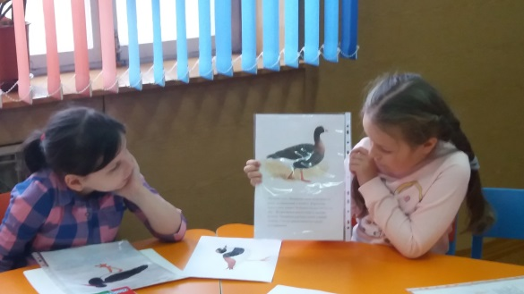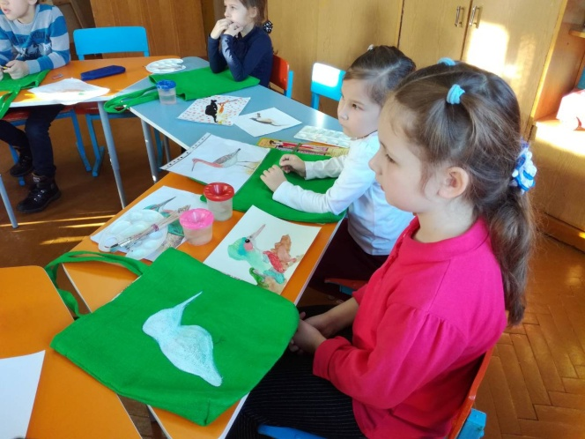
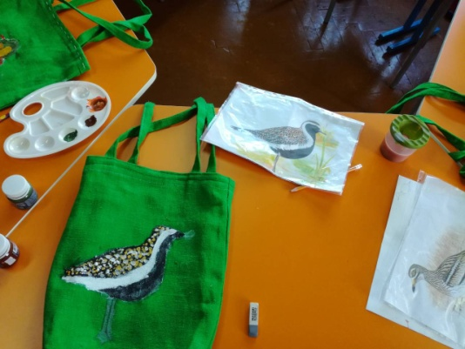
Структура праекта

Этапы работы | Мерапрыемствы,  змест дзейнасці | Тэрмін рэалізацыі, неабходны час
1.Арганізацыйны этап | Правядзенне сумеснай гутаркі з бацькамі і навучэнцамі аб актуальнасці і ступені важкасці ўдзелу у праекце. Стварэнне группы удзельнікаў праекта | Верасень  2019 года
2.Асноўны этап | Метадычная распрацоўка “Экалогія і Я”(дадатак 1) | Кастрычнік  2019 года,  2 гадзіны
 | Дом, дзе Я жыву. «Чырвоная кніга Рэспублікі Беларусь» | Кастрычнік  2019 года,  4 гадзіны
 | Шыцце торбачкі па аўтарскаму майстар-класу кіраўніка студыі Біруковай С.В. (дадатак 2) | Кастрычнік  2019 года,  2 гадзіны
 | Дэкаратыўны роспіс торбачкі (дадатак 3) | Лістапад 2019 года,  4 гадзіны
3.Заключны этап | Дэманстрацыя відэароліку (дадатак 4), Размяшчэнне яго на сайце ўстановы | Лістапад 2019года

Змест дзейнасці

- На арганізацыйным этапе была праведзена сумесная гутарка бацькоў з дзецьмі. Падчас гэтага мерапрыемства быў зроблены акцэнт на тым, што вырашэнне экалагічных праблем магчыма толькі пры ўдзеле кожнага з нас. Удзел у праекце ‒ гэта важны крок на шляху павышэння экалагічнай культуры падрастаючага пакалення.
Падрыхтоўка матэрыяльна-тэхнічнай базы забяспечвалася за кошт бюджэтных і пазабюджэтных сродкаў.
- Асноўны этап складаўся з шэрагу мерапрыемстваў, розных па тэматыцы:
  - Занятак-гульня “Экалогія і Я”. Падчас занятку дзеці азнаёміліся з элементарнымі ведамі пра экалогію, асноўнымі правіламі паводзін на прыродзе, стварылі экалагічны плакат , навучыліся правільна сартыраваць смецце. (дадатак1)
  - Знаемства навучэнцаў з «Чырвонай кнігай Рэспублікі Беларусь» (5) дазволіла ўбачыць сучасную карціну аб стане відаў фауны і флоры нашай краіны. Менавіта рэдкія і тыя, што знаходзяцца пад пагрозай знікнення, заслугоўваюць большай увагі з боку чалавека. Для праекта мы абралі птушак таму, што іх найбольшая колькасць 71 від. Гэта дае мыгчымасць далучыцца да праекту, як мага больш людзей.
Для больш падрабязнага вывучэння птушкі кожны атрымаў сваю, шляхам выцягвання надрукаванай выявы ўсляпую і да наступнага занятку рыхтаваў невялічкае апавяданне пра адметныя асаблівасці птушкі.
Пасля вывучэння і выступлення перад навучэнцамі, кожны намагаўся намаляваць атрыманую птушку на аркушы паперы любымі абранымі мастацкімі матэрыяламі. Напрыканцы занятку было вельмі цікава ўсім разам складаць казку пра пярнатых.
  - Для стварэння адмысловай экалагічнай торбачкі быў спецыяльна распрацаваны аўтарскі майстар-клас “Мая экалагтчная торбачка адмысловая” (МЭТА).(дадатак 2) Дызайн, памеры і матэрыялы абраны не выпадкова. Беларускі лен шырока вядомы нам і за межамі рэспублікі, гэта візітная картка нашай краіны. Гэта універсальны матэрыял з старажытнай і багатай гісторыяй.
У даўнія часы лён шанавалі за яго ачышчальныя ўласцівасці, адзенне служыла своеасаблівым абярэгам і ахоўвала цела чалавека, які яго насіў. Таму да лёну ставіліся трапятліва і з павагай. Такому стаўленню ёсць нават навуковае абгрунтаванне. Дзякуючы сучасным даследаванням, навукоўцы даказалі, што вопратка з ільняной тканіны паляпшае кровазварот, зніжае стамляльнасць, стымулюе ахоўныя сілы арганізма, а значыць чалавек менш хварэе. Некаторыя ўрачы сцвярджаюць, што пад ільнянымі бінтамі раны гояцца хутчэй. Усе гэтыя якасці з поўным правам дазваляюць назваць ільняныя вырабы экалагічна чыстымі. Менавіта з ільну былі і пашыты торбачкі. Колер матэрыялу абраны зяленым - гэта колер нашай цудоўнай прыроды: нашых лясоў, азер, рэк. Акрамя таго, гэты колер сімвалізуе жыцце, адраджэнне, маладосць і працавітасць.(2) Памеры торбачкі сярэднія, спецыяльна для зручнасці дзяцей .
У праекце прынялі ўдзел дзеці малодшага ўзросту ад 6 да 11 гадоў. Таму для шыцця торбачкі далучыліся дарослыя. Бацькі стваралі экалагічную торбачку на занятках разам з дзецьмі, пад кантролем кіраўніка і ў хатніх умовах па раней распрацаванаму майстар-классу. Мадэль не складаная, таму кожны можа пашыць уручную альбо з выкарыстаннем швейнай машынкі.
  - Дэкаратэўны роспіс торбы творчы і паслядоўны працэс, які патрабаваў выкананне ўсіх этапаў работы. Нанясенне малюнку на торбачку адбывалася пры дапамозе спецыяльных акрылавых фарбаў, якія замацоўваліся на тканіне згодна інструкцыі, што размешчана на этыкетцы. Выявы птушак з Чырвонай кнігі, на торбах, якія намалявалі дзеці, накіраваны прыцягнуць увагу да захавання біяразнастайнасці нашай краіны. На торбе таксама размешчана назва птушкі, што дазваляе пазнаёміцца з відавой разнастайнасцю прыроды Беларусі. А заклікальны слоган: “Не шамаці! З мэтай ляці!”, мэтанакіравана празначаны далучыцца і самаму стварыць нешта падобнае.
- На заключным этапе адбылася дэманстрацыя відэароліку (дадатак 4), які ствараўся на працягу ўсей работы над праектам з мэтай адлюстравання працэссу, і заклікання як мага больш людзей далучыцца да праекту “МЭТіКа” Размяшчэнне відэароліка на сайце Цэнтра творчасці дзяцей і моладзі Дзяржынскага раёна прызначана пазнаёміць з дзейнасцю студыі “Чарадзеі” над творчым праектам больш шырокую аўдыторыю .

Вынікі рэалізацыі праекта

Вынікам рэалізацыі творчага праекта “МЭТіКа” стала стварэнне сацыяльна значнага прадмета - штучнай экалагічнай торбачкі.
А таксама створана новая форма узаемадзеяння ўстановы дадатковай адукацыі і бацькоў, сфарміравана сістэма ўзаемадзеяння бацькоў з дзецьмі і кіраўніком. Дзякуючы рэалізацыі праекта бацькі і дзеці атрымалі новыя веды і навыкі, змаглі самарэалізавацца, павысілі ўзровень экалагічнай культуры.
У бацькоў сфарміравалася разуменне адказнасці і ролі дадатковай адукацыі ў экалагічна-эстэтычным выхаванні дзяцей. Узровень узаемаразумення бацькоў і дзяцей значна павысіўся.

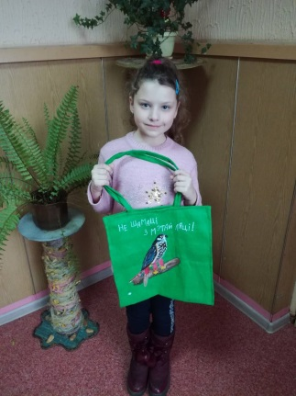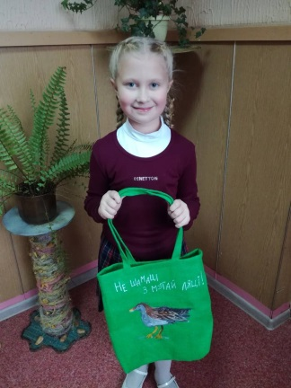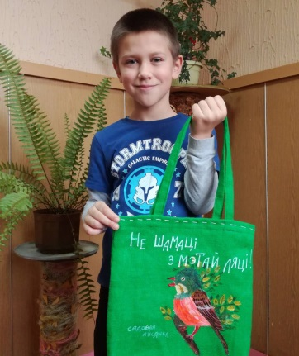

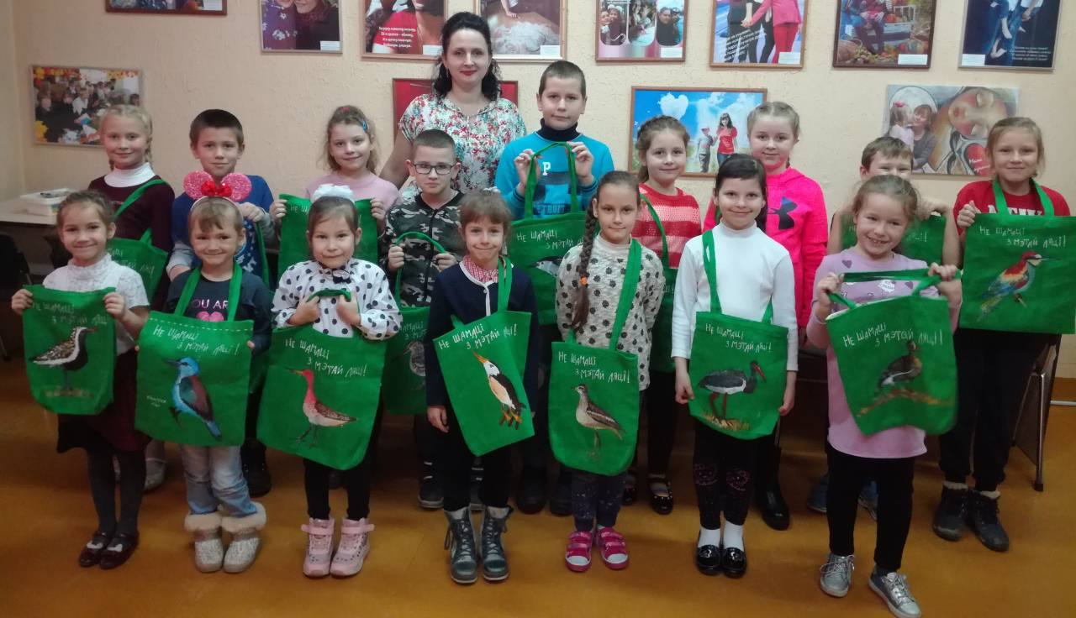

ЗАКЛЮЧЭННЕ
Рэалізацыя праекта «Мая экалагічная торбачка і кампанія» стала добрым пачаткам на шляху павышэння экалагічнай культуры дзяцей і дарослых.
Уключэнне ў праект не толькі дзяцей, але і бацькоў спрыяла аб’яднанню і ўладкаванню творчай адмасферы. А таксама дапамагло павысіць адказнасць дарослых за будучыню сваіх дзецей.
Занятак-гульня “Экалогія і Я” стала добрай альтэрнатывай традыцыйнаму занятку і ў даступнай і цікавай форме пазнаеміла дзяцей з асноўнымі ўяўленнямі і элементарнымі ведамі пра экалогію. Прыняўшы ўдзел у гульні дзеці навучыліся вырашаць пытанні ў камандзе і зразумелі, что толькі ад чалавека залежыць стан прыроды.
Стварэнне асабістай шматразовай экалагічнай торбачкі з’яўляецца штучным прадуктам і мае практычнае значэнне. Прымяненне торбачкі ў штодзенным жыцці змяншае колькасць выкарыстання пластыкавых пакетаў. Яркі зялёны колер торбы прыцягвае ўвагу людзей, а стракатыя птушкі з Чырвонай кнігі, як напамін таго, што мы павінны зберагчы прыроду дзеля будучага жыцця на Зямлі.
Відававочна, што творчы праект “МЭТіКа” не справа на тыдзень. На сенняшні дзень у Чырвонай кнізе Рэспублікі Беларусь змешчана 71 птушка, 70 насякомых, 17 млекакормячых - усяго 189 відаў жывёл і 274 віды раслін, а гэта, як мінімум, 463 індывідуальныя і непаўторныя аб’екты, якія могуць стаць выявамі на адмысловых экалагічных торбачках.
На сеняшні дзень гэта праект, у якім прынялі ўдел навучэнцы толькі адной студыі “Чарадзеі“. Але гэта толькі пачатак! Надалей, для рацыянальнага выкарыстання і спажывання прыродных рэсурсаў, з мэтай павышэння экалагічнай культуры чалавека, такі праект павінен стаць рэспубліканскім.
ЛІТАРАТУРА

1. Нацыянальны Інтэрнэт-партал Рэспублікі Беларусь [Электронны рэсурс] / Арганізацыя аб’яднаных нацый ў Беларусі.– Мінск, 2005.-Рэжым доступу: http://www.un.by. - Дата доступу: 23.09.2019.
2. Нацыянальны Інтэрнэт-партал Рэспублікі Беларусь [Электронны рэсурс] / Беларуская вікіпедыя.– Мінск, 2006, - Рэжым доступу: http://www.be.wikipedia.org.—Дата доступу: 01.10.2019.
3. Нацыянальны Інтэрнэт-партал Рэспублікі Беларусь [Электронны рэсурс] Цели устойчивого развития в Беларуси. Мінск, 2018.- Рэжым доступу: http://wwwsdgs.by.—Дата доступу: 25.09.2019.
4. Нацыянальны Інтэрнэт-партал Рэспублікі Беларусь [Электронны рэсурс]/ Центр экологических решений. Минск, 2017.- Рэжым доступу: http://www.ecoidea.by.—Дата доступу: 01.10.2019.
5. Нацыянальны Інтэрнэт-партал Рэспублікі Беларусь [Электронны рэсурс] / Красная книга Республики Беларусь.— Минск, 2006, - Рэжым доступу: http://www.redbook.minpriroda.gov.by.- Дата доступу: 01.10.2019.

ДАДАТАК 1

Метадычная распрацоўка занятка

Тэма: “Экалогія і Я”
Мэта: фарміраванне ўяўленняў і элементарных ведаў пра экалогію.
Задачы:
- развіваць творчыя здольнасці навучэнцаў, уменне працаваць у групе;
- садзейнічаць павышэнню экалагічнай культуры нывучэнцаў.
- выхоўваць беражлівыя адносіны да прыроды, пачуццё адказнасці за яе стан .
Форма: занятак-гульня.
Матэрыялы: фламастары, аркушы паперы фармата А4, аркуш паперы фармата А3 з выявай чалавека,
Ход занятка
- Арганізацыйны момант. Праверка прысутных, раздзяленне на две каманды.
- Актуалізацыя ведаў, падрыхтоўка да ўспрыняцця.
Педагог: “Я сарваў кветку, і яна завяла.
Я злавіў матылька, і ён памёр у мяне на далоні.
І тады я зразумеў,
Што дакрануцца да прыгажосці можна толькі сэрцам.”
Хто зможа растлумачыць сэнс радкоў верша Р.Раждзественскага?
(адказы дзяцей)
Педагог:Задача кожнага з нас – захоўваць прыроду! Людзі самі выбіраюць, як ім жыць. Прырода — наш дом. Як жыць у такім многанаселенным свеце ўсім разам? Як не нашкодзіць прыродзе? Нам трэба толькі захоўваць і памнажаць прыгажосць прыроды. На ўсе гэтыя пытанні і трэба будзе нам сёння адказаць. А каб было цікавей прапаноўваю вам гульню “Экалогія і Я”. Кожная каманда прыдумвае сабе экалагічную назву. За правільна выкананыя заданні вы атрымліваеце пераможны бал у выглядзе пялестка. Чыя кветка назбірае усе пялесткі, тая каманда і пераможа.
- Асноўны этап.
ЗАДАННЕ 1. “Забараняючыя знакі”
Педагог: Дзеці, што такое «экалогія»? (выказванні дзяцей)
Педагог: Экалогія, гэта слова паходзіць ад двух грэчаскіх слоў «ойкос» — дом і «логас» — вучэнне. Экалогія навука аб месцы пражывання, аб навакольным асяроддзі. Толькі «дом» тут разумеецца ў больш шырокім сэнсе слова. Як жа паводзіць сябе ў нашым вялікім доме – прыродзе, каб не нанесці шкоду ні кветачцы, ні крыніцы, каб Зямля заставалася выдатнай заўсёды?
Вось паслухайце верш пра гора – турыстаў, якія прыйшлі адпачыць у лес.
Прагулка

Мы прыехалі на рэчку
Каб нядзелю правясці,
А вольнага мястэчка
Каля рэчкі не знайсці!
Тут сядзяць, і там сядзяць:
Загараюць і ядуць,
Адпачываюць, як хочуць,
Сотні дарослых і дзяцей.
Мы па беразе прайшлі
І паляначку знайшлі.
А на сонечнай палянцы
Там і тут пустыя шклянкі
Мы па беражку прайшлі,
Месца новае знайшлі.
Але і тут да нас сядзелі;
Таксама пілі, таксама елі,
Палілі вогнішча, паперу –
Насмяцілі і пайшлі!
Мы прайшлі, вядома, міма
– Гэй, хлопцы! – крыкнуў Дзіма, –
Вось мястэчка хоць куды!
Шмат крынічнае вады
І цудоўны выгляд!
Выдатны пляж!
Распакоўвай багаж!
Мы купаліся, загаралі,
Палілі вогнішча.
У футбол гулялі
Весяліліся, як маглі:
Пілі квас, цукеркі елі,
Карагодам песні пелі…
Адпачылі – і пайшлі!
Засталіся на паляне
Ля патухлага агня:
Дзве пабітых намі склянкі –
Два размоклых абаранкі –
Словам гара смецця.
Мы прыехалі на рэчку
Панядзелак правясці,
Толькі чыстага мястэчка
Каля рэчкі не знайшлі!

Педагог: Як вы думаеце, чаму ў панядзелак турысты не знайшлі чыстага мястэчка?
А што б вы зрабілі на месцы гэтых турыстаў?
Якую шкоду наносяць людзі такім паводзінамі?
Якія яшчэ крыніцы забруджвання прыроды вы ведаеце?
Заданне 1. Прыдумайце і намалюйце забараняючыя знакі для турыстаў, якія пайшлі ў лес.
ЗАДАННЕ 2 .“Пацешныя звяркі”
Педагог:Першая каманда атрымлівае карткі, чытае і паказвае, другая каманда – адгадвае.
- Сумная жабка
- Вяселы матылёк.
- Злосны мядзведзь
- Паважны зубр
Педагог:А зараз наадварот. Другая каманда атрымлівае карткі, чытае і паказвае, першая каманда – адгадвае.
- Ганарлівая лісіца.
- Заклапочаны дзік
- Здзіўлены смоўж.
- Пакрыўджаны бусел

ЗАДАННЕ 3.« Расліны-дапаможнікі»
Педагог: У прыродзе існуюць кветкі і расліны, якімі можна не толькі любавацца, але яны з’яўляюцца нашымі дапаможнікамі, іх называюць лекавымі.
Лекавыя расліны (зёлкі) — шырокая група раслін, органы або часткі якіх з'яўляюцца сыравінай для атрымання сродкаў, якія выкарыстоўваюцца ў народнай, медыцынскай або ветэрынарнай практыцы з лячэбнымі або прафілактычнымі мэтамі.
Вам неабходна па апісанню пазнаць расліну. Чыя каманда збярэ у свой кошык больш лекавых раслін, тая і пераможа.
- На гэтай кветцы любяць гадаць дзяўчаты. (рамонак)
- Гэту ягаду любіць мішка. Але нам дапамагае не толькі ягады пры прастудзе, а нават і лісце і сцябліны . (маліна)
- Маленькія аранжавыя якадкі, якія абляпляюць веткі дрэў дапамагае пры загойванні раны. (абляпіха)
- Расце пры дарозе зялены лісток, дапаможа астанавіць крывацек. (трыпутнік)
- Не агонь, ды апякае,
Хто яго, скажыце знае? ( крапіва)
- Гэтая кветачка – блакітныя вочкі Беларусі (лен)
- Паверх лесу агонь гарыць. (Рабіна.)
- Я зацвітаю кожным летам не пышным — ледзь прыкметным цветам. Але як толькі зацвіту, дык пчолы чуюць за вярсту. (ліпа.)
- I ў сто гадоў я малады. Маё насенне — жалуды. (дуб.)
- Беларуская ружай клічуць.
Пчолкі кветкі ёй казычуць.
Як пялесткі абляцелі –
Хутка і плады паспелі.
Толькі есці іх не варта.
Лепей кінуць у гарбату.
Мноства розных вітамінаў
назапасіла …
ЗАДАННЕ 4. Плакат “Экалогія і Я” Кожнай камандзе даецца аркуш паперы, на якім намаляваны чалавек. Уявіце, што гэты чалавек – кожны з вас. Намалюйце вакол яго тое, што кожны з нас хацеў бы бачыць у сваім навакольным асяроддзі.
ЗАДАННЕ 5. “Сартыроўка смецця”
Педагог: Кожная каманда атрымоўвае надрукаваныя карткі з назвамі смецця. Ваша задача правільна і хутка разкласці смецце у “кантэйнеры” - 4 аркушы каляровага кардону з подпісамі: зялены – “ПАПЕРА”, жоўты – “ПЛАСТЫК”, сіні - “ШКЛО” і шэры – “ІНШАЕ”.
«ПАПЕРА» | «ПЛАСТЫК» | «ШКЛО» | «ІНШАЕ»
Кардон | Бутэлькі ад пітва, малака, , шампуні, геля, тара ад мыючых, чыстячых сродкаў | Бутэлкі  ад пітва | Бананавая кажура
Пісчаяпапера | Поліэтыленавы пакет | Шклянкі ад прадуктаў харчавання
Глянцавы часопіс | Тканыя пластыкавыя мяхі | Шклянкі ад лекаў (крышкі выкідваюцца ў пластык)
Каляндары, блакноты, сшыткі, кнігі | Пластыкавыя вёдры, тазы, каністры
Кардонная ўпакоўка
НЕЛЬГА  (ізде ў іншае) | НЕЛЬГА  (ізде ў іншае) | НЕЛЬГА  (ізде ў іншае) | НЕЛЬГА
Абоі | Цюбік ад зубной пасты | Аконнае і мэблевае шкло
Упакоўка тэтра-пак ад сокаў, малака | Упакоўка ад маянэзу | Лямпачкі | Лямпачкі
Абгорткі ад цукерак, чэкі | Упакоўка ад чыпсаў | Люстэрка
Папяровыя стаканчыкі | Зубныя шчоткі | Хрусталь
Брудная ці мокрая папера |  | Фарфор, кераміка
 |  |  | Адпрацаваныя батарэйкі
 |  |  | Электронныя электрычныя прыборы+
+Электронныя электрычныя прыборы можна здаць у спецыяльных пунктах збору электраабсталявання.
Батарэйкі, лямпачкі выкідваюцца ў спецыяльныя кантэйнеры, якія знаходзяцца ў крамах і тарговых цэнтрах.
- Заключны этап. Падвядзенне вынікаў гульні, падлік атрыманых балаў, узнагароджванне пераможцаў.
Педагог: Мы сення з вамі даведаліся шмат новага пра экалогію, пра лекавыя расліны, вы самі стварылі засцерагальныя знакі і я лічу, што кожны з вас з сеняшняга дня стане больш адказна адносіцца пры сартыроўцы смецця. Толькі ад нас з вамі залежыць стан навакольнага асяроддзя! Любіце і беражыце прыроду!
Дадатак 2
Метадычная распрацоўка па шыццю экалагічнай торбачкі
Тэма: “МЭТА – Мая экалагічная торбачка адмысловая”
Мэта: стварыць сацыяльна значны прадмет творчага характару.
Неабходныя матэрыялы і інструменты: тканіна (лён) 50*90 см, ніткі №40 зяленага колеру, крэйда, лінека, нажніцы,іголка, швейная машынка, акрылавая фарба для тканіны, пэндзлікі.
ХОД РАБОТЫ
№
1. | 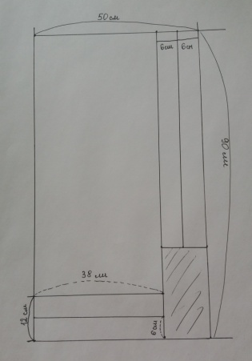 | выкраіць элементы торбы ў адпаведнасці з памерамі
2. | 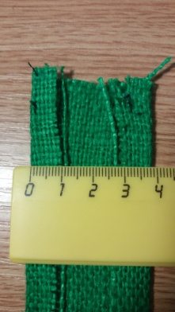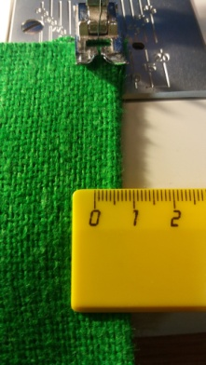 | Ручкі даўжынёй 65 см і шырынёй 6 см падгарнуць з двух бакоў прыкладна на 1 см. Скласці папалам, падгорнутым унутр і прашыць на адлегласці 0,7 см.
3. | 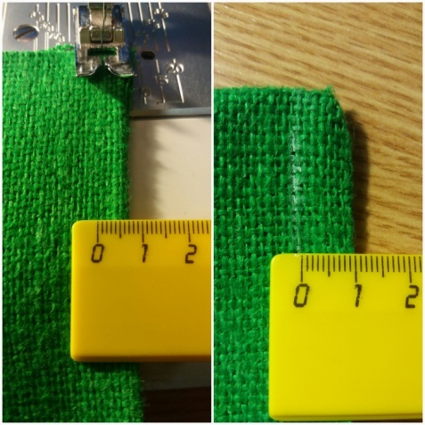 | Адрез тканіны памерамі 38*78 см скласці напалам і прашыць з Двух процілеглых бакоў на адлегласці 0,7 см. Вывернуць наізнанку і прашыць яшчэ раз на адлегласці 1 см. Атрымаецца патайны шоў, які неабходна потым схаваць унутр торбы.
4. | 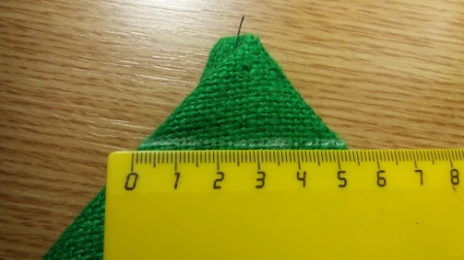 | Вуглы торбы прашыць задвароту па шырыні 5 см з абедзьвух старон.
5. | 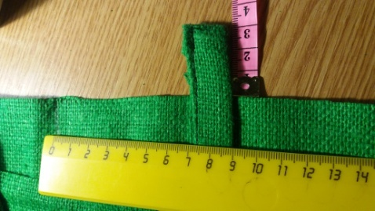 | Замацаваць ручкі на адлегласці 7 см ад сэрэдзіны торбы з вонкавага боку торбы.
6. | 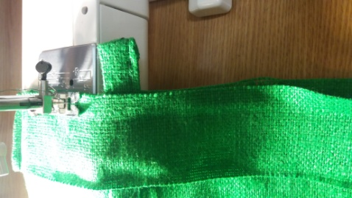 | Зверху накласці абтачку шырыней 6 см і даўжыней 74 см і прашыць на адлегласці 1 см.
7. | 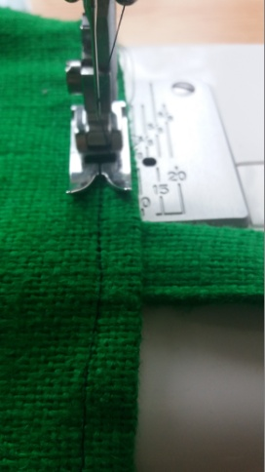 | Вывернуць абтачку на адваротны бок і прашыць з вонкавага боку на адлегласці 1 см.
8. | 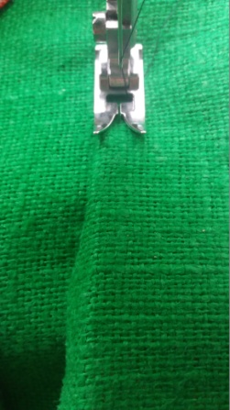 | Падгарнуць край абтачкі на 1 см і прашыць на краю.
9. | 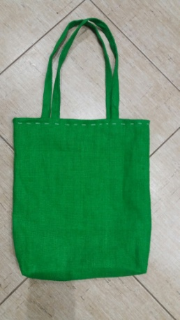 | Гатовыу торбачку можна адпрасаваць і размалеўваць згодна абранай тэме.
10. | 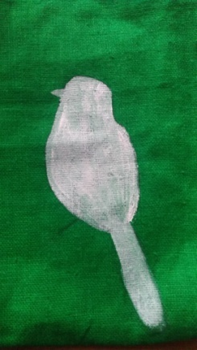 | Унутр торбы размясціць аркуш картону, каб фарба не апынулася на процілеглым баку.Нанесці малюнак алоўкам і пакрыць абрыс белай фарбай.
11. |  | Гатовы малюнак пасля высыхання закрапіць у адпаведнасці з інструкцыяй, што змешчана на выкарыстанай акрылавай фарбе для тканіны.

